生产企业与药品进口总代理产品相关功能操作指引
生产企业：1、GMP管理 2、产品管理 3、申诉
药品进口总代理：3、申诉 4、代理协议表管理

- GMP管理
该功能模块主要是对厂家拥有的多份GMP信息进行管理，功能包括：新增、查询、提交审核、变更等功能。
  - GMP列表查询
操作步骤：
- 打开【药品管理】->【GMP管理】->【GMP列表】页面，根据查询条件组合，点
“查询”按钮。
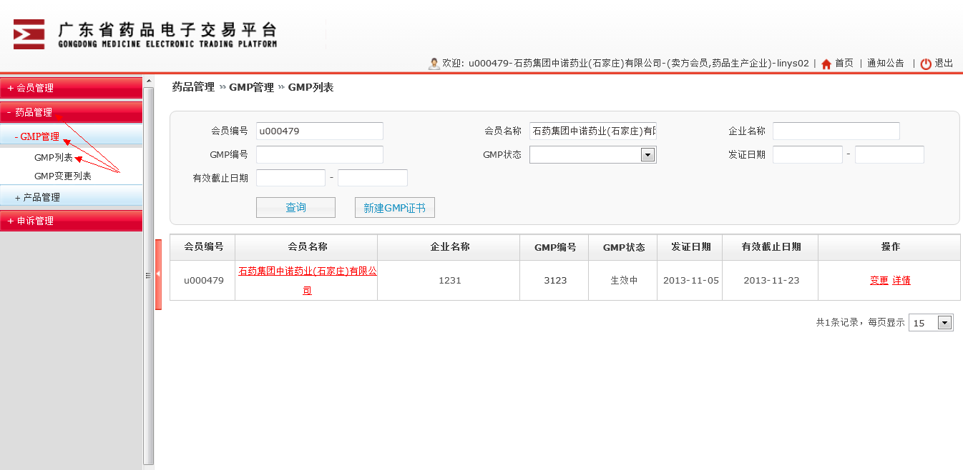
  - GMP新增
操作步骤：
- 打开【药品管理】->【GMP管理】->【GMP列表】页面，点击“新建GMP证书”按钮，打开新建页面。
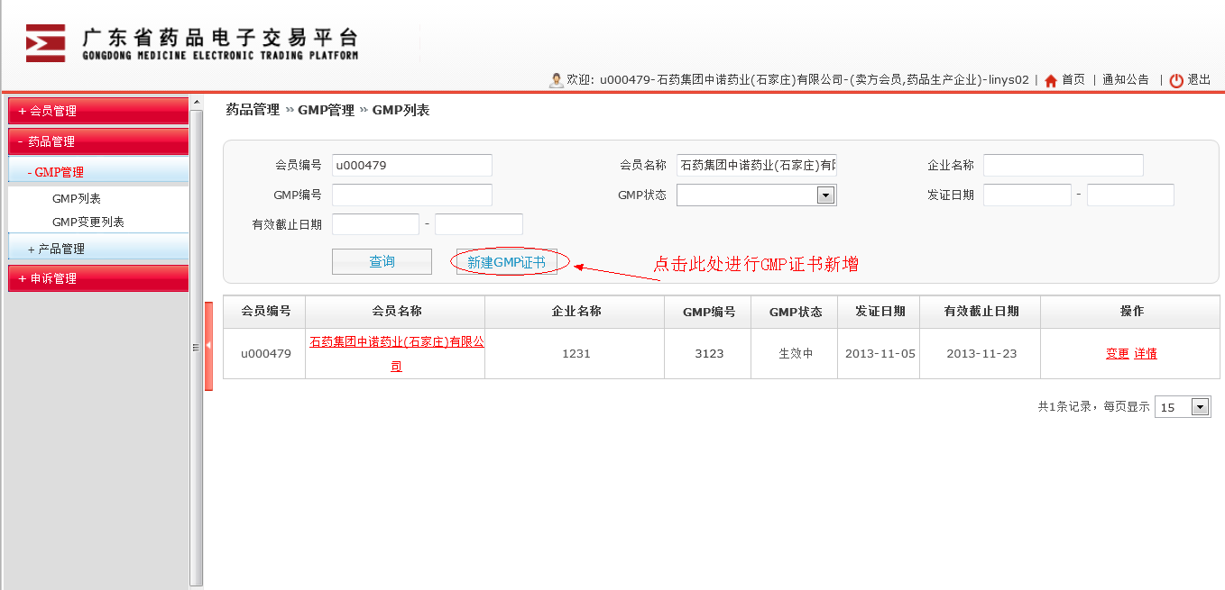
2、打开新建填写各项信息（下图打叉处为必填字段），可点击“保存草稿”按钮，保存资料，待继续完善各项信息，也可以点击“提交审核”按钮，提交药交中心进行审核。
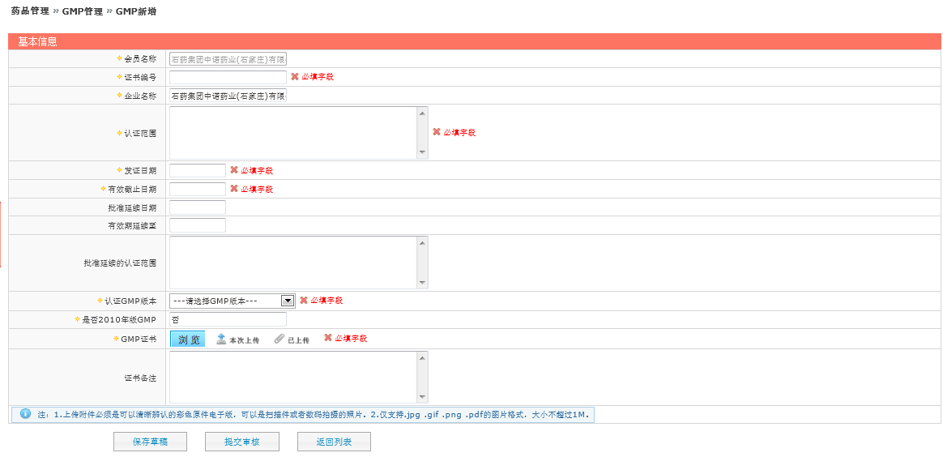
  - GMP变更
打开【药品管理】->【GMP管理】->【GMP列表】列表页面，在GMP列表需要变更的GMP记录，点击“变更”按钮，跳转到GMP信息项页面，维护需要变更GMP信息项，点击“提交审核”按钮，提交药交中心进行变更审核。
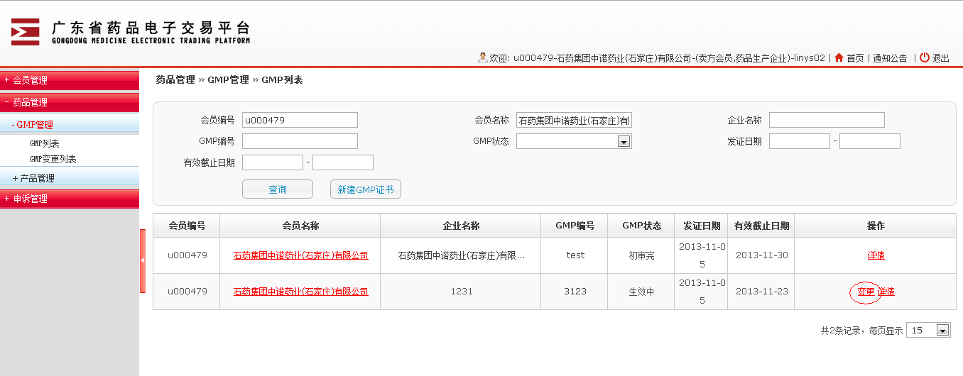
  - GMP变更列表
打开【药品管理】->【GMP管理】->【GMP列表】页面,查看申请变更的GMP信息处理情况。
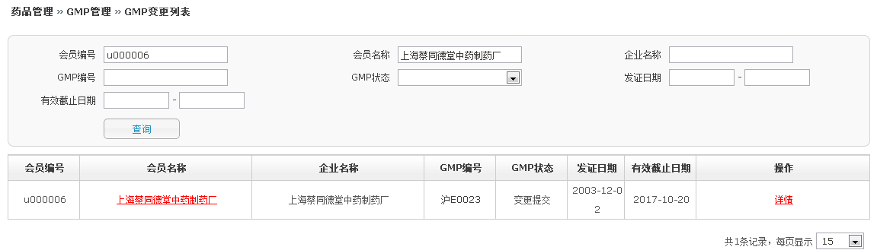

- 产品管理
本功能模块主要是对会员的产品相关信息进行管理操作。
  - 药品列表
本功能模块主要是对会员的产品信息进行完善。
操作步骤：
1、打开【药品管理】->【产品管理】->【产品列表】页面, 根据查询条件组合，点“查询”按钮获取查询结果，查看每个产品的状态，若有数据状态为“未完善”的产品，点击“完善资料”按钮，进行产品信息完善，并提交药交中心进行审核。
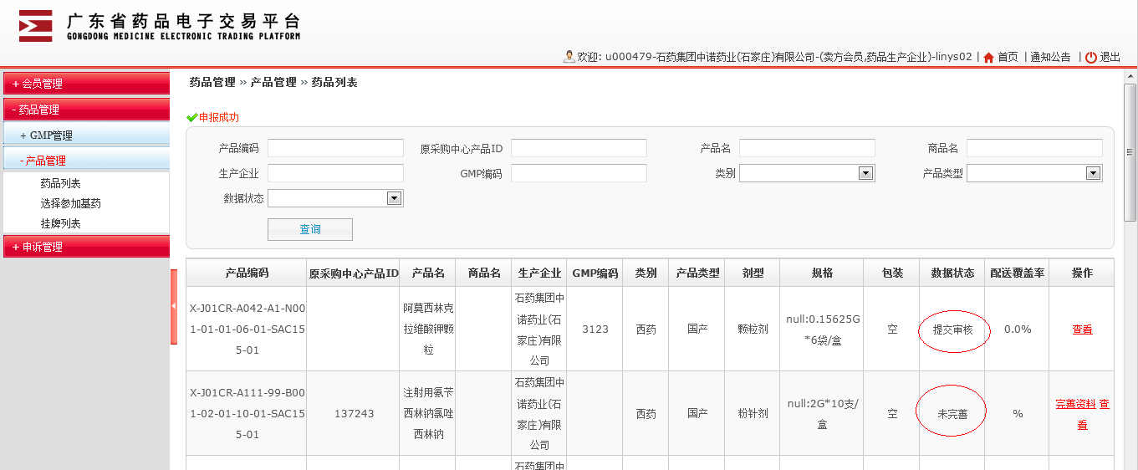
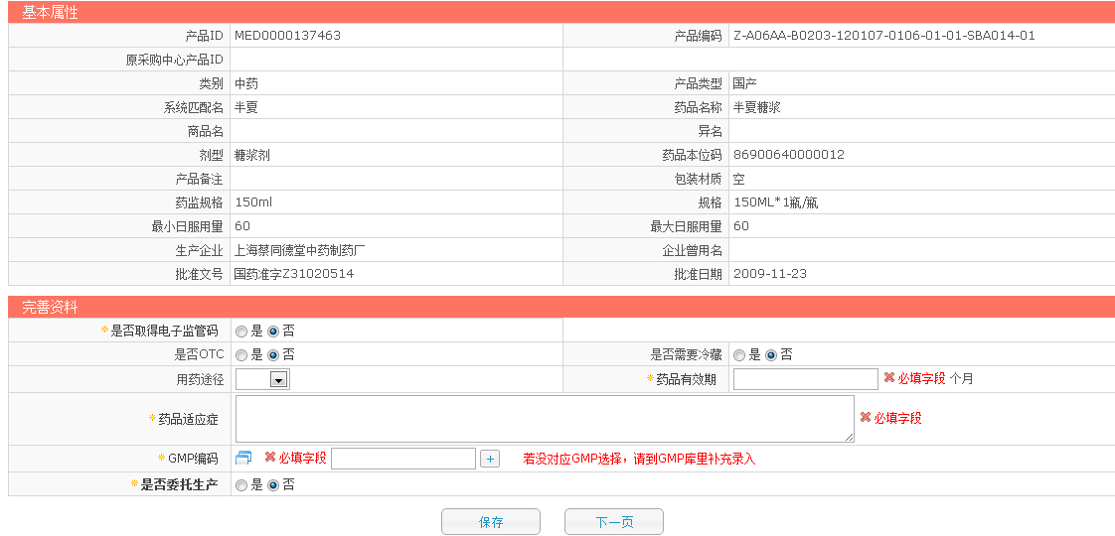
- 申诉管理
  - 申诉
  - 产品注册申诉
操作步骤：
- 打开【申诉管理】->【申诉】->【产品注册申诉】页面，根据查询条件组合，点“查询”按钮获取查询结果。点击“新建申诉”按钮，进行产品注册申诉。
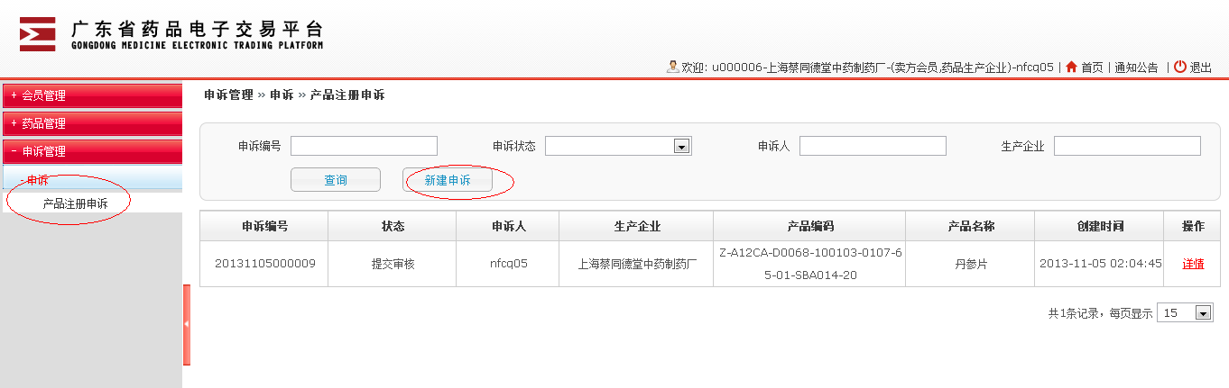
- 打开新建产品注册申诉页面完善申诉内容，点击“保存”按钮可以保存已填写的申诉信息，待最终确认后再提交审核或不提交审核；点击“提交审核”按钮可将确认的产品申诉信息保存并发送药交中心进行审核。
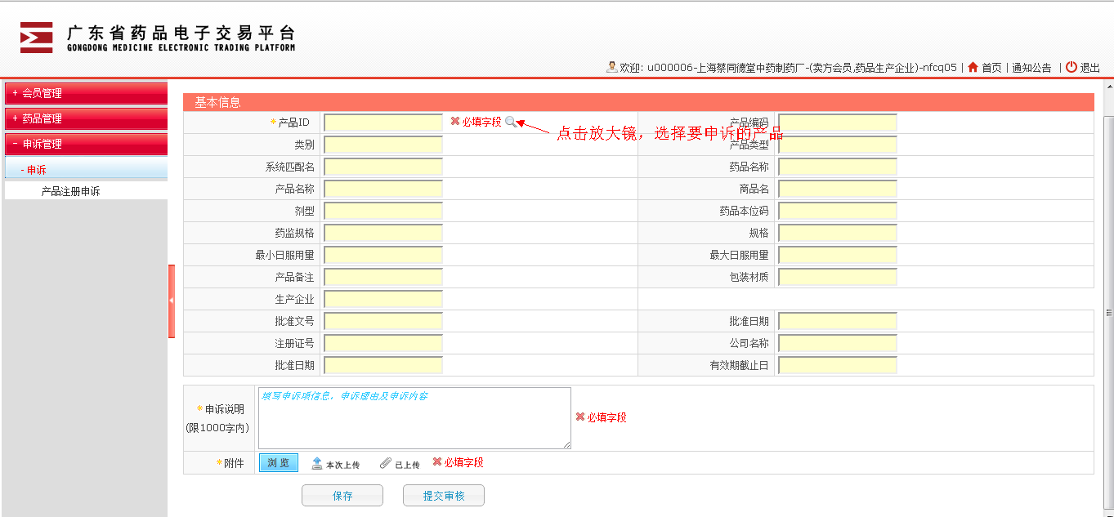

- 代理协议书管理
该功能模块主要是对药品进口总代理会员拥有的多份药品代理协议信息进行管理，功能包括：新增、查询等功能。
  - 代理协议表查询
操作步骤：
- 打开【会员管理】->【代理协议书管理】->【代理协议书列表】页面，根据查询条件组合，点“查询”按钮获取查询结果。
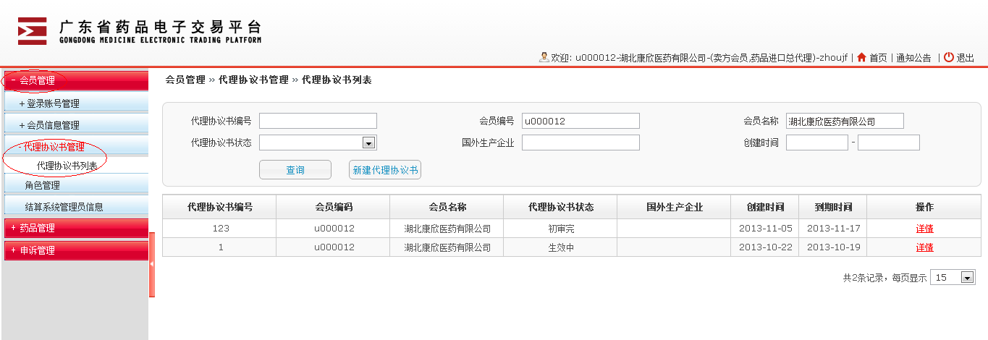
  - 代理协议新增
操作步骤：
1、打开【会员管理】->【代理协议书管理】->【代理协议书列表】页面，点击“新建代理协议书”按钮，打开新建代理协议书页面。
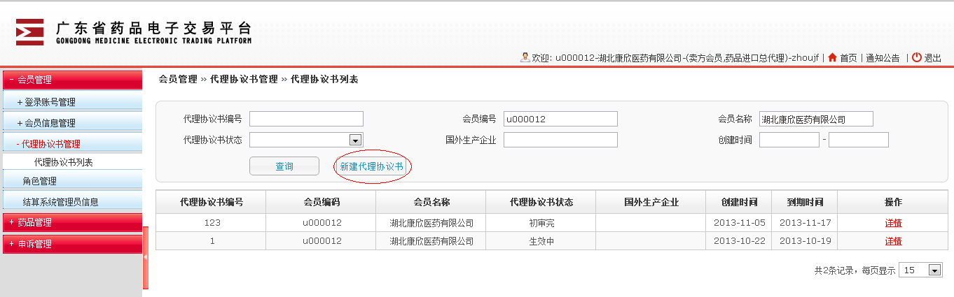
2、打开新建代理协议书页面填写各项信息。该页面下方有三个按钮：点击“保存草稿”按钮可以保存已填写信息，待最终确认后再提交审核或不提交审核；点击“提交审核”按钮可将确认的代理协议书信息保存并发送药交中心进行审核，在代理协议书列表会显示此新增代理协议书状态处于“提交审核“。点击“返回列表”按钮，返回代理协议书列表。